Темекі бұйымдарын тұтынудың және никотиннің зияны туралы ескертулердің эскиздерін бекіту туралы
Қазақстан Республикасы Денсаулық сақтау министрінің 2020 жылғы 30 қарашадағы № ҚР ДСМ-222/2020 бұйрығы. Қазақстан Республикасының Әділет министрлігінде 2020 жылғы 2 желтоқсанда № 21709 болып тіркелді.
"Халық денсаулығы және денсаулық сақтау жүйесі туралы" Қазақстан Республикасының 2020 жылғы 7 шілдедегі Кодексінің 110-бабы 12-тармағының үшінші бөлігіне сәйкес БҰЙЫРАМЫН:
1. Мыналар:
1) осы бұйрыққа 1-қосымшаға сәйкес қыздырылатын темекісі бар бұйымдарды тұтынудың зияны туралы ескертулердің эскиздері;
2) осы бұйрыққа 2-қосымшаға сәйкес қорқорға арналған темекіні және қорқор қоспасын тұтынудың зияны туралы ескертулердің эскиздері бекітілсін.
2. "Темекі бұйымының қорабына, темекі бұйымының қаптамасына шайырлы заттардың, никотиннің құрамы туралы, құрамының деңгейі туралы және жүйелік улар, канцерогендік және мутагендік заттар туралы мәліметтерді орналастыру қағидаларын және темекі шегудің зияны туралы ескертуді бекіту туралы" Қазақстан Республикасы Денсаулық сақтау және әлеуметтік даму министрінің 2015 жылғы 26 мамырдағы № 387 бұйрығы (Нормативтік құқықтық актілерді мемлекеттік тіркеу тізілімінде № 11412 болып тіркелген, "Әділет" ақпараттық-құқықтық жүйесінде 2015 жылғы 22 маусымда жарияланған) бұйрығының күші жойылды деп танылсын.
3. Қазақстан Республикасы Денсаулық сақтау министрлігінің Медициналық көмекті ұйымдастыру департаменті Қазақстан Республикасының заңнамасында белгіленген тәртіппен:
1) осы бұйрықты Қазақстан Республикасы Әділет министрлігінде мемлекеттік тіркеуді;
2) осы бұйрықты ресми жариялағаннан кейін Қазақстан Республикасы Денсаулық сақтау министрлігінің интернет-ресурсында орналастыруды;
3) осы бұйрықты мемлекеттік тіркегеннен кейін он жұмыс күні ішінде Қазақстан Республикасы Денсаулық сақтау министрлігінің Заң департаментіне осы тармақтың 1) және 2) тармақшаларында көзделген іс-шаралардың орындалуы туралы мәліметтерді ұсынуды қамтамасыз етсін.
4. Осы бұйрықтың орындалуын бақылау жетекшілік ететін Қазақстан Республикасының Денсаулық сақтау вице-министріне жүктелсін.
5. Осы бұйрық алғашқы ресми жарияланған күнінен кейін күнтізбелік он күн өткен соң қолданысқа енгізіледі.
Қазақстан Республикасы  Денсаулық сақтау министрі | А. Цой
Қазақстан Республикасы
Денсаулық сақтау министрі
2020 жылғы 30 қарашасы
№ ҚР ДСМ-222/2020
бұйрығына қосымша
Қыздырылатын темекісі бар бұйымдарды тұтынудың зияны туралы ескертулердің эскиздері

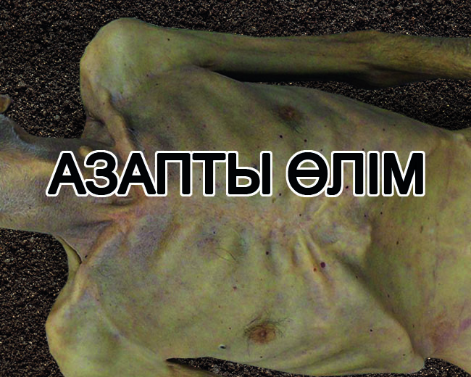

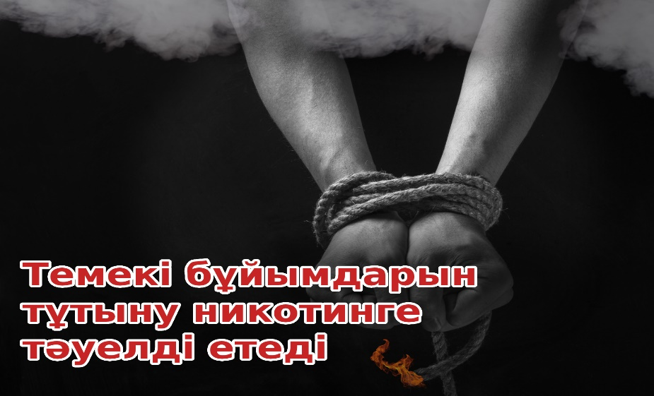

Бұйрығына
2-қосымша
Қорқорға арналған темекіні және қорқор қоспасын тұтынудың зияны туралы ескертулердің эскиздері

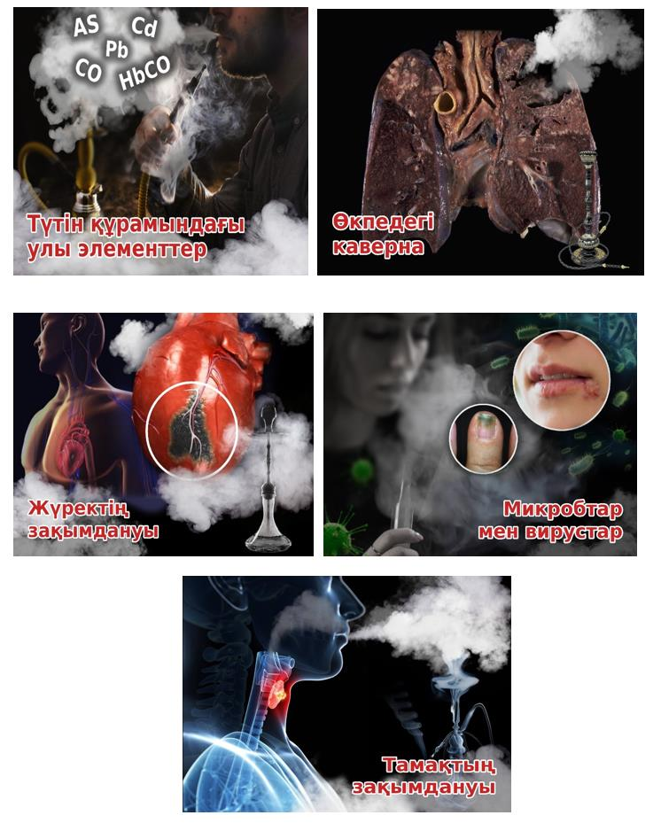

© 2012. Қазақстан Республикасы Әділет министрлігінің «Қазақстан Республикасының Заңнама және құқықтық ақпарат институты» ШЖҚ РМК

